faculté de medecine d’annaba
Sommeil et vigilance
2ème année médecine 2019-2020
benahmedabdelhalim@gmail.com
Dr A. Benahmed

Il y a 02 états la veille et le sommeil ; ces deux états s’alternent grâce a deux facteurs :
- Externes, c’est l’alternance lumière et obscurité, rythmes acquis (les habitudes, école, travail par exemple).
- Internes: L’horloge interne représenté essentiellement par l’hypothalamus.
Il ya plusieurs niveaux de vigilance , par ordre de vigilance croissante ,on distingue : le sommeil profond, le sommeil léger, la somnolence, la veille diffuse et la veille attentive, au-delà il y a l’hyperexcitation.
A chacun de ces niveaux de vigilance est associé un état de fonctionnement du système nerveux parfaitement corrélé à l’activité électroencéphalographique (voire tableau 2-II)
Mécanismes nerveux de sommeil et l’eveil :
- Mécanismes de l’éveil
- L’éveil cortical :
La formation réticulée mésencéphalique : est le point de départ de fibres cholinergiques atteignant l’ensemble du cortex cérébral ; responsable de la désynchronisation corticale. Cette structure est activée par les axones noradrénergiques provenant : du locus coeruleus et du raphé dorsalis .
- L’éveil comportemental : est assuré par le système nigro-strié (dopamine) et l’hypothalamus postérieur (histamine).
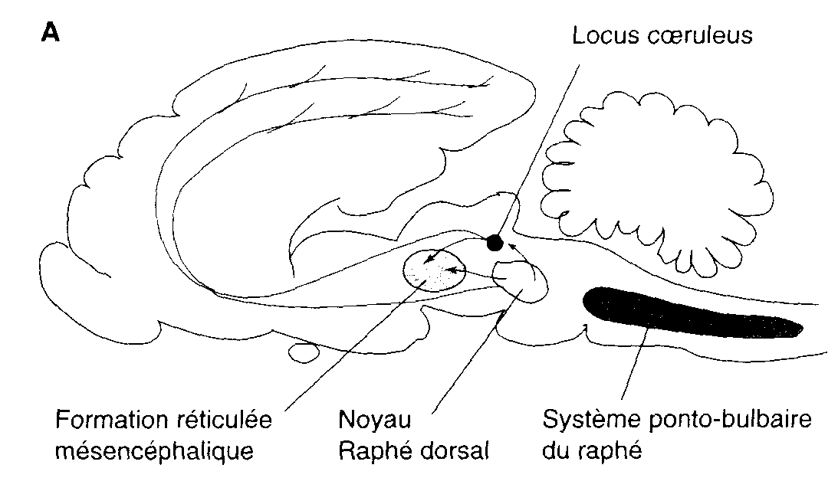
- Mécanismes de l’endormissement et le sommeil à ondes lentes :
- L’endormissement intervient quand les systèmes d’éveil sont mis au repos. Cette mise au repos est assuré par ; la diminution progressive de l’activité du raphé dorsalis, qui entraîne la mise au repos du locus coeruleus et la formation réticulée mésencéphalique , les deux systèmes d’éveil corticaux.
- Mécanismes du sommeil paradoxal : il survient lorsque le noyau raphé dorsalis est complètement inactif.
Le sommeil paradoxal est caractérisé par une atonie posturale, des mouvements rapides des yeux.

